哈尔滨理工大学
软微学院

《面向对象程序设计C++》
项目实践报告

题 目 | ：
班 级 | ：软件17- 班
专 业 | ：软件工程
姓名 | ：
学号 | ：
指导教师 | ：郭红
日期 | ：2018年 6 月 28 日

目录
一、需求分析 1
二、系统设计 2
（一）系统中的数据定义 2
（二）系统的功能设计 2
（三）系统的详细设计 3
三、系统实现及运行结果 3
（一）系统开发工具 6
（二）系统运行界面及结果 6
四、总结 8
五、源代码 8

需求分析

学生学籍信息管理系统用于查询学籍信息数据，从而实现校方更方便查询学信息和管理渠道。本系统数据描述：学号，姓名，性别，出生日期，所在班级，联系方式。本系统完成功能浏览，增加，修改，查询， 退出系统。

二、系统设计

（一）系统中的数据定义
class student{
public:
void add(){
cout<<"学号:";
cin>>Number;
cout<<"姓名:";
cin>>Name;
cout<<"性别:";
cin>>Sex;
cout<<"出生日期:";
cin>>Birthday;
cout<<"所在班级:";
cin>>Classnum;
cout<<"联系方式:";
cin>>Phnum;
count++;
}
private:
int Number;
string Name;

char Sex;
int Birthday;
string Classnum ;
int Phnum;
int main(){
int i,k;
string j;
char choose,e;
string searchname;
student student[100];

（二）系统的功能设计
学籍信息管理系统
增加学籍信息
浏览学籍信息
退出程序
修改学籍信息
查询学籍信息

系统的详细设计
浏览数据
- 系统的详细设计
浏览数据
选择浏览功能

此功能结束
显示学籍信息

增加数据
选择增加功能
输入数据

N
输入是否合法

Y
存入总数据

结束此功能

查找数据
选择查询功能

选择查找学籍号或名称

判断输入是否合法或有无数据

N

Y
显示所查找的数据

结 束 此 功能

退出
选择退出

退出系统

三、系统实现及运行结果

（一）系统开发工具
CodeBlocks

系统运行界面及结果
六、测试分析
运行程序进入学生学籍管理系统，界面显示
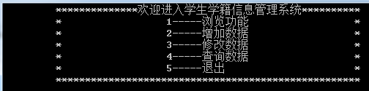

实现：
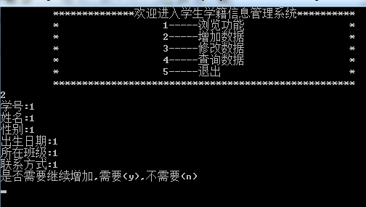
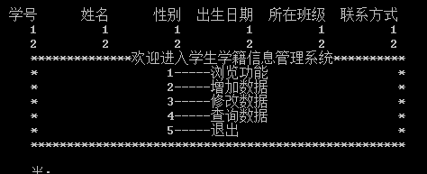
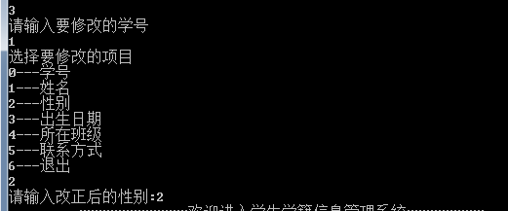
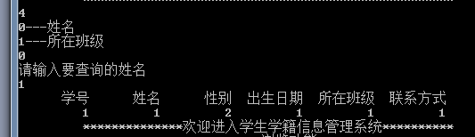

四、总结
通过这次的课程设计，使我们更加深刻的了解了面向对象程序设计的主要思想和特点。更好的会使用函数重载，构造函数等，在面向对象的程序设计中，用类封装数据，程序模块化设计。
- 源代码
#include<iostream>
#include<string>
#include<iomanip>
using namespace std;
int count=0;
class student{
public:
void add(){
cout<<"学号:";
cin>>Number;
cout<<"姓名:";
cin>>Name;
cout<<"性别:";
cin>>Sex;
cout<<"出生日期:";
cin>>Birthday;
cout<<"所在班级:";
cin>>Classnum;
cout<<"联系方式:";
cin>>Phnum;
count++;
}

void show(){
cout<<setw(10)<<Number;
cout<<setw(10)<<Name;
cout<<setw(10)<<Sex;
cout<<setw(10)<<Birthday;
cout<<setw(10)<<Classnum;
cout<<setw(10)<<Phnum<<endl;
}
void correct(){
int choose;
cout<<"选择要修改的项目"<<endl;
cout<<"0---学号"<<endl<<"1---姓名"<<endl<<"2---性别"<<endl<<"3---出生日期"<<endl<<"4---所在班级"<<endl<<"5---联系方式"<<endl<<"6---退出"<<endl;
cin>>choose;
switch(choose){
case 0:
cout<<"请输入改正后的学号:";
cin>>Number;
break;
case 1:
cout<<"请输入改正后的名字:";
cin>>Name;
break;
case 2:
cout<<"请输入改正后的性别:";
cin>>Sex;
break;
case 3:
cout<<"请输入改正后的出生日期:";
cin>>Birthday;
break;
case 4:
cout<<"请输入改正后的班级:";
cin>>Classnum;
break;
case 5:
cout<<"请输入改正后的联系方式:";
cin>>Phnum;
break;
case 6:
break;
default:
cout<<"输入错误,请重新选择"<<endl;
break;

}
}
string getName(){
return Name;
}
string getClassnum(){
return Classnum;
}

int getNum(){
return Number;
}
private:
int Number;
string Name;

char Sex;
int Birthday;
string Classnum ;
int Phnum;
};

void show_list(){
cout<<setw(10)<<"学号";
cout<<setw(10)<<"姓名";
cout<<setw(10)<<"性别";
cout<<setw(10)<<"出生日期";
cout<<setw(10)<<"所在班级";
cout<<setw(10)<<"联系方式"<<endl;
}
int main(){
int i,k;
string j;
char choose,e;
string searchname;
student student[100];
a:
cout<<" **************欢迎进入学生学籍信息管理系统**********"<<endl;
cout<<" * 1-----浏览功能 *"<<endl<<" * 2-----增加数据 *"<<endl<<" * 3-----修改数据 *"<<endl<<" * 4-----查询数据 *"<<endl<<" * 5-----退出 *"<<endl;
cout<<" ****************************************************"<<endl;
cin>>choose;
switch(choose){
case '1':
show_list();
char l;
for(i=0;i<count;i++){

student[i].show();
}
goto a;
case '2':
b:
student[count].add();
cout<<"是否需要继续增加,需要(y),不需要(n)"<<endl;
cin>>l;
switch(l){
case 'y':
goto b;
case 'n':
goto a;
default:
cout<<"error"<<endl;
goto a;
}
case '3':
cout<<"请输入要修改的学号"<<endl;
cin>>k;
for(i=0;i<count;i++){
if(student[i].getNum()==k){
student[i].correct();
goto a;
}
}
if(i==count){
cout<<"没有搜索到"<<endl;
goto a;
}
case '4':
cout<<"0---姓名"<<endl<<"1---所在班级"<<endl;
cin>>e;
switch(e){
case '0':
cout<<"请输入要查询的姓名"<<endl;
cin>>searchname;
for(i=0;i<count;i++){
if(student[i].getName()==searchname){
show_list();
student[i].show();
goto a;
}
}
if(i==count){
cout<<"没有搜索到"<<endl;
goto a;
}
case '1':
cout<<"请输入要查询的班级"<<endl;
cin>>j;
for(i=0;i<count;i++){
if(student[i].getClassnum()==j){
show_list();
student[i].show();
goto a;
}
}
if(i==count){
cout<<"没有搜索到"<<endl;
goto a;
}
default:
cout<<"error"<<endl;
goto a;
}
case '5':
cout<<"退出"<<endl;
return 0;
default :
cout<<"输入有误"<<endl;
goto a;
}
return 0;
}

